Session 2015 code : 1506-MV M T

SUJET

BACCALAURÉAT PROFESSIONNEL
Maintenance des véhicules automobiles
Option : motocycles

YAMAHA V-MAX 1700 ABS

E2 : épreuve technologique :

Étude de cas – expertise technique

Durée : 3 h – coefficient : 3

Dossier paginé de 1/12 à 12/12

Matériels et documents autorisés :
- calculatrice électronique, autonome, non imprimante, à entrée unique par clavier à l'exclusion de tout autre matériel électronique ;
- dossier ressource.

Les candidats doivent rendre l'intégralité des documents à l'issue de la composition

MISE EN SITUATION
M. DACAUBLE, propriétaire d’une YAMAHA V-MAX 1700cm3 de 2010, amène sa moto à la concession YAMAHA. Elle totalise 30 224 kilomètres.
Le témoin ABS clignote au niveau du compte tours. M. DACAUBLE signale que, malgré cela, le fonctionnement du système de freinage de la moto est correct.

La résolution de la panne se déroulera ainsi :
- première partie : analyse fonctionnelle et structurelle du système ABS ;
- deuxième partie : mesure et analyse du dysfonctionnement ;
- troisième partie : diagnostic, intervention ;
- quatrième partie : compte rendu d’intervention au client.

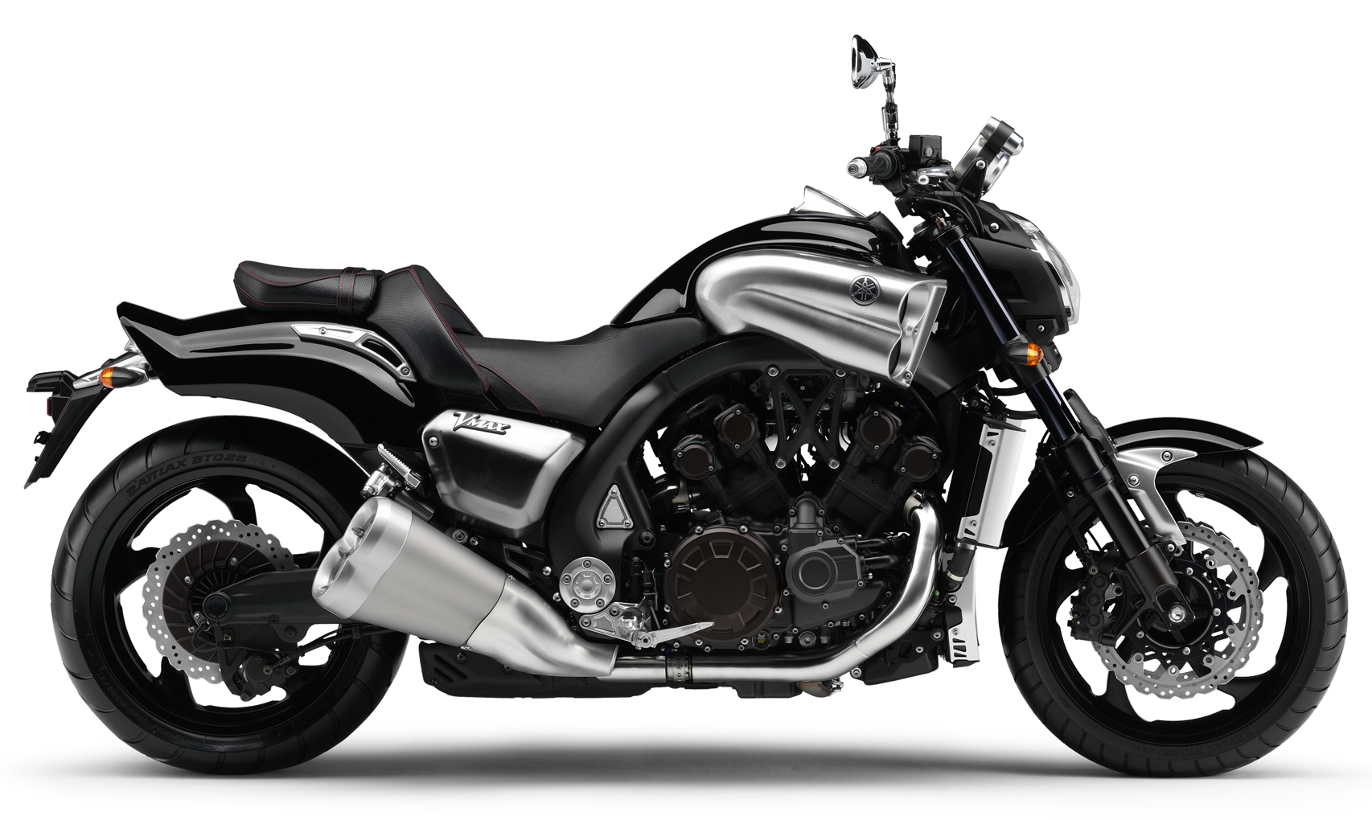



Partie 1 : analyse fonctionnelle et structurelle du système

Le temps estimé pour réaliser cette partie est de 1 heure.
Question 1.1 : à l’aide du dossier ressource, donner les 2 fonctions d’un système ABS.

………………………………………………………………………………………………………………………………………………………………………………………………………………………………

Question 1.2 : compléter le schéma hydraulique du système ABS Yamaha VMAX ci-après en remplissant les 4 cases vides.

Maître-cylindre avant

Maître-cylindre arrière

Question 1.3 : le système ABS de la 1700 V-MAX se déclenche-t-il, uniquement sur le frein arrière, uniquement sur le frein avant ou sur les 2 roues en même temps ?
Justifier.
………………………………………………………………………………………………………………
………………………………………………………………………………………………………………………………………………………………………………………………………………………………………………………………………………………………………………………………………………

Question 1.4 : ce système de freinage avec ABS fonctionne en 4 phases. Quelles sont ces 4 phases de fonctionnement ?
………………………………………………………………………………………………………………………………………………………………………………………………………………………………………………………………………………………………………………………………………………………………………………………………………………………………………………………………

Données à prendre en compte pour les questions 1.5, 1.6 et 1.7 :



- sur les schémas de droite, compléter à chaque fois les 2 cases vides avec la position des électrovannes d’entrée et de sortie comme suit : ou ou

- pour chaque phase, remplir le tableau comme dans l’exemple ci-après.
Electrovanne alimentée = 1, électrovanne non alimentée = 0
Pression en augmentation = ↑, pression en baisse = ↓, pression stable = →
Moteur ABS non alimenté = 0, moteur ABS alimenté = 1
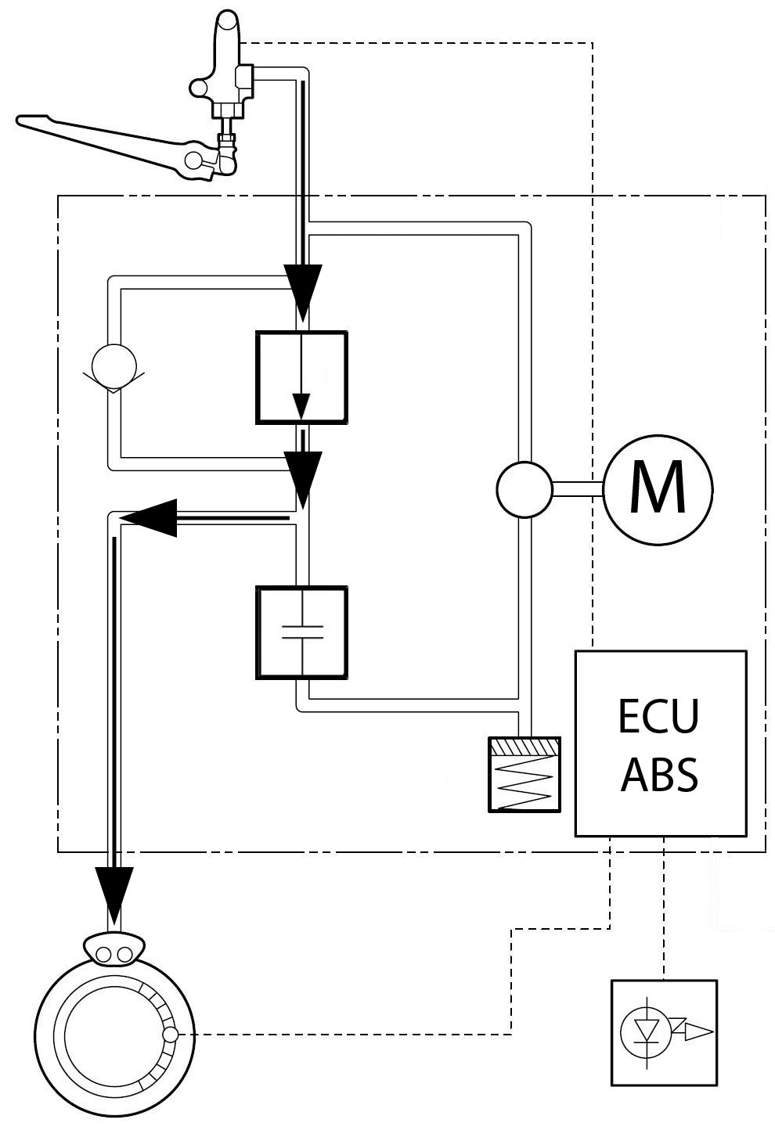

 | Pression étrier AR | Electrovanne d’entrée | Electrovanne de sortie | Pression chambre tampon | Moteur ABS
Freinage normal (le pilote freine de plus en plus fort) | ↑ | 0 | 0 |  | 0

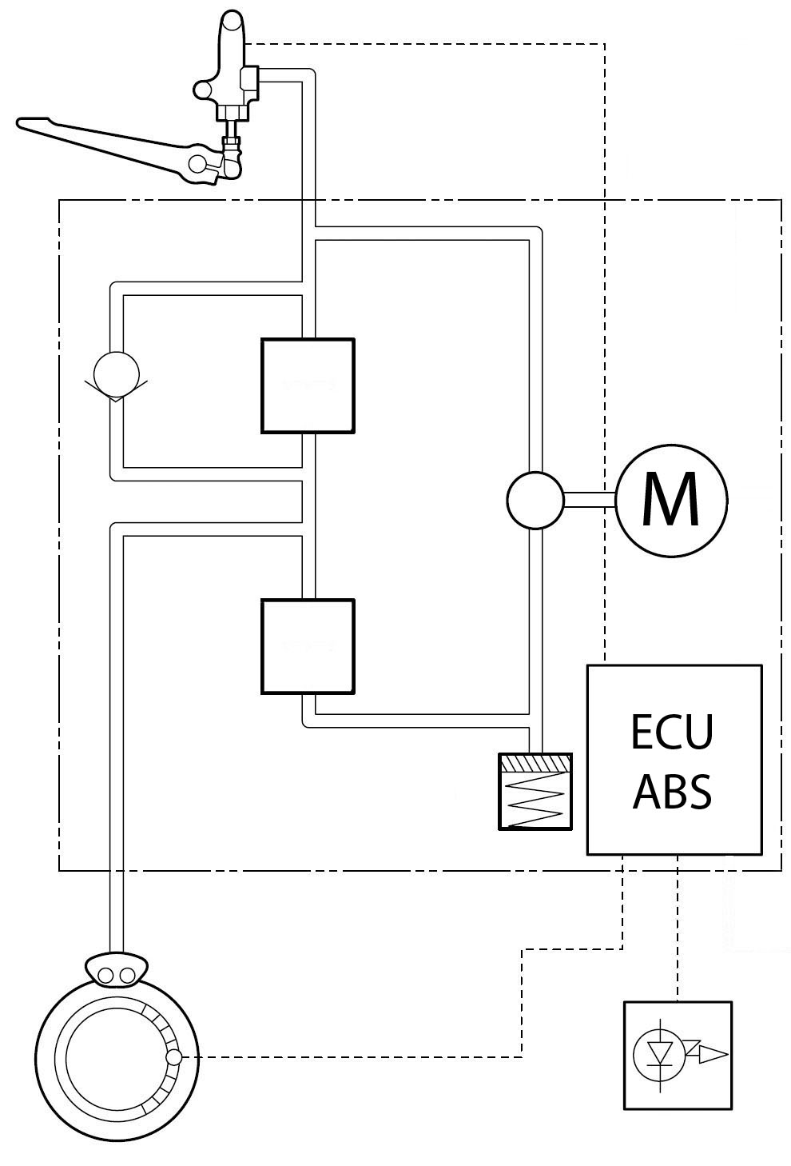

Question 1.5 : tracer en rouge les conduites maintenues
sous pression. Remplir le tableau et compléter le schéma.

 | Pression étrier AR | Electrovanne d’entrée | Electrovanne de sortie | Pression chambre tampon | Moteur ABS
Maintien de pression

Question 1.6 : tracer en rouge les conduites où la pression baisse
et en bleu là où la pression augmente. Remplir le tableau
et compléter le schéma.

 | Pression étrier AR | Electrovanne d’entrée | Electrovanne de sortie | Pression chambre tampon | Moteur ABS
Baisse de pression

Question 1.7 : tracer en rouge les conduites remises sous pression. Remplir le tableau et compléter le schéma.

 | Pression étrier AR | Electrovanne d’entrée | Electrovanne de sortie | Pression chambre tampon | Moteur ABS
Remise sous pression

Question 1.8 : en phase de baisse de pression, que se passe-t-il si le pilote freine plus fort ?
……………………………………………………………………………………………………………….
……………………………………………………………………………………………………………….

Question 1.9 : donner la fonction du clapet anti-retour monté en parallèle de l’électrovanne d’entrée. .……………………………………………………………………………………………………………………………………………………………………………………………………………………………….……………………………………………………………………………………………………………….
Question 1.10 : dans quelle phase de fonctionnement du système ABS le conducteur ressent-il une vibration ? Justifier.
………………………………………………………………………………………………………………………………………………………………………………………………………………………………

Question 1.11 : sur le circuit électrique de l’ABS ci-dessous, colorier :
- en rouge, l’alimentation en « + permanent » du modulateur de pression ;
- en bleu, l’alimentation en « + après contact » du modulateur de pression.

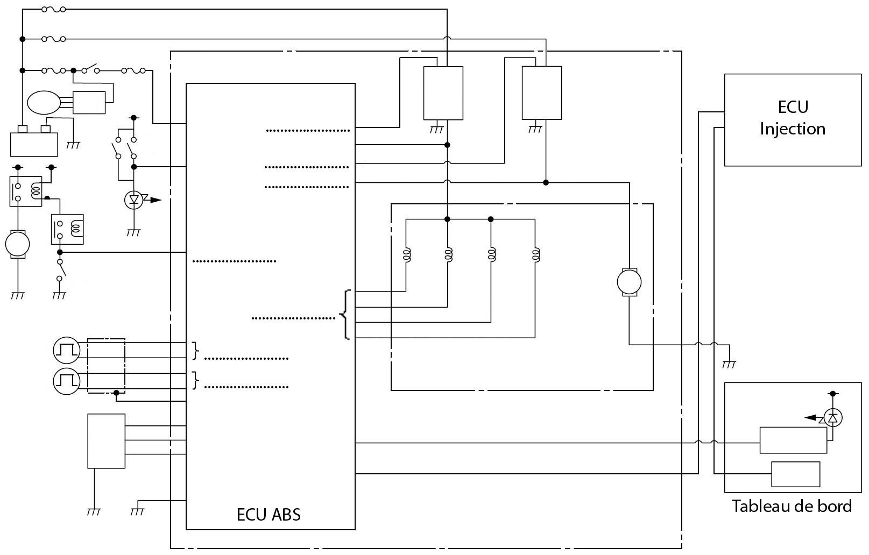

Question 1.12 : remplir les pointillés du schéma ci-dessus :
- par « info » si c’est une information pour l’ECU ABS ;
- par « pré-actionneur » si c’est un pré-actionneur pour l’ECU ABS ;
- par « actionneur » si c’est un actionneur pour l’ECU ABS.

Partie 2 : mesures et analyse du dysfonctionnement
Le temps estimé pour réaliser cette partie est de 50 minutes.
En réceptionnant la moto du client, le témoin ABS clignote sur le tableau de bord 1 (au centre du compte-tours), l’adaptateur de diagnostic n’étant pas branché.

Question 2.1 : tracer en rouge ci-dessous le cheminement de la procédure de diagnostic à mettre en œuvre sur le véhicule.

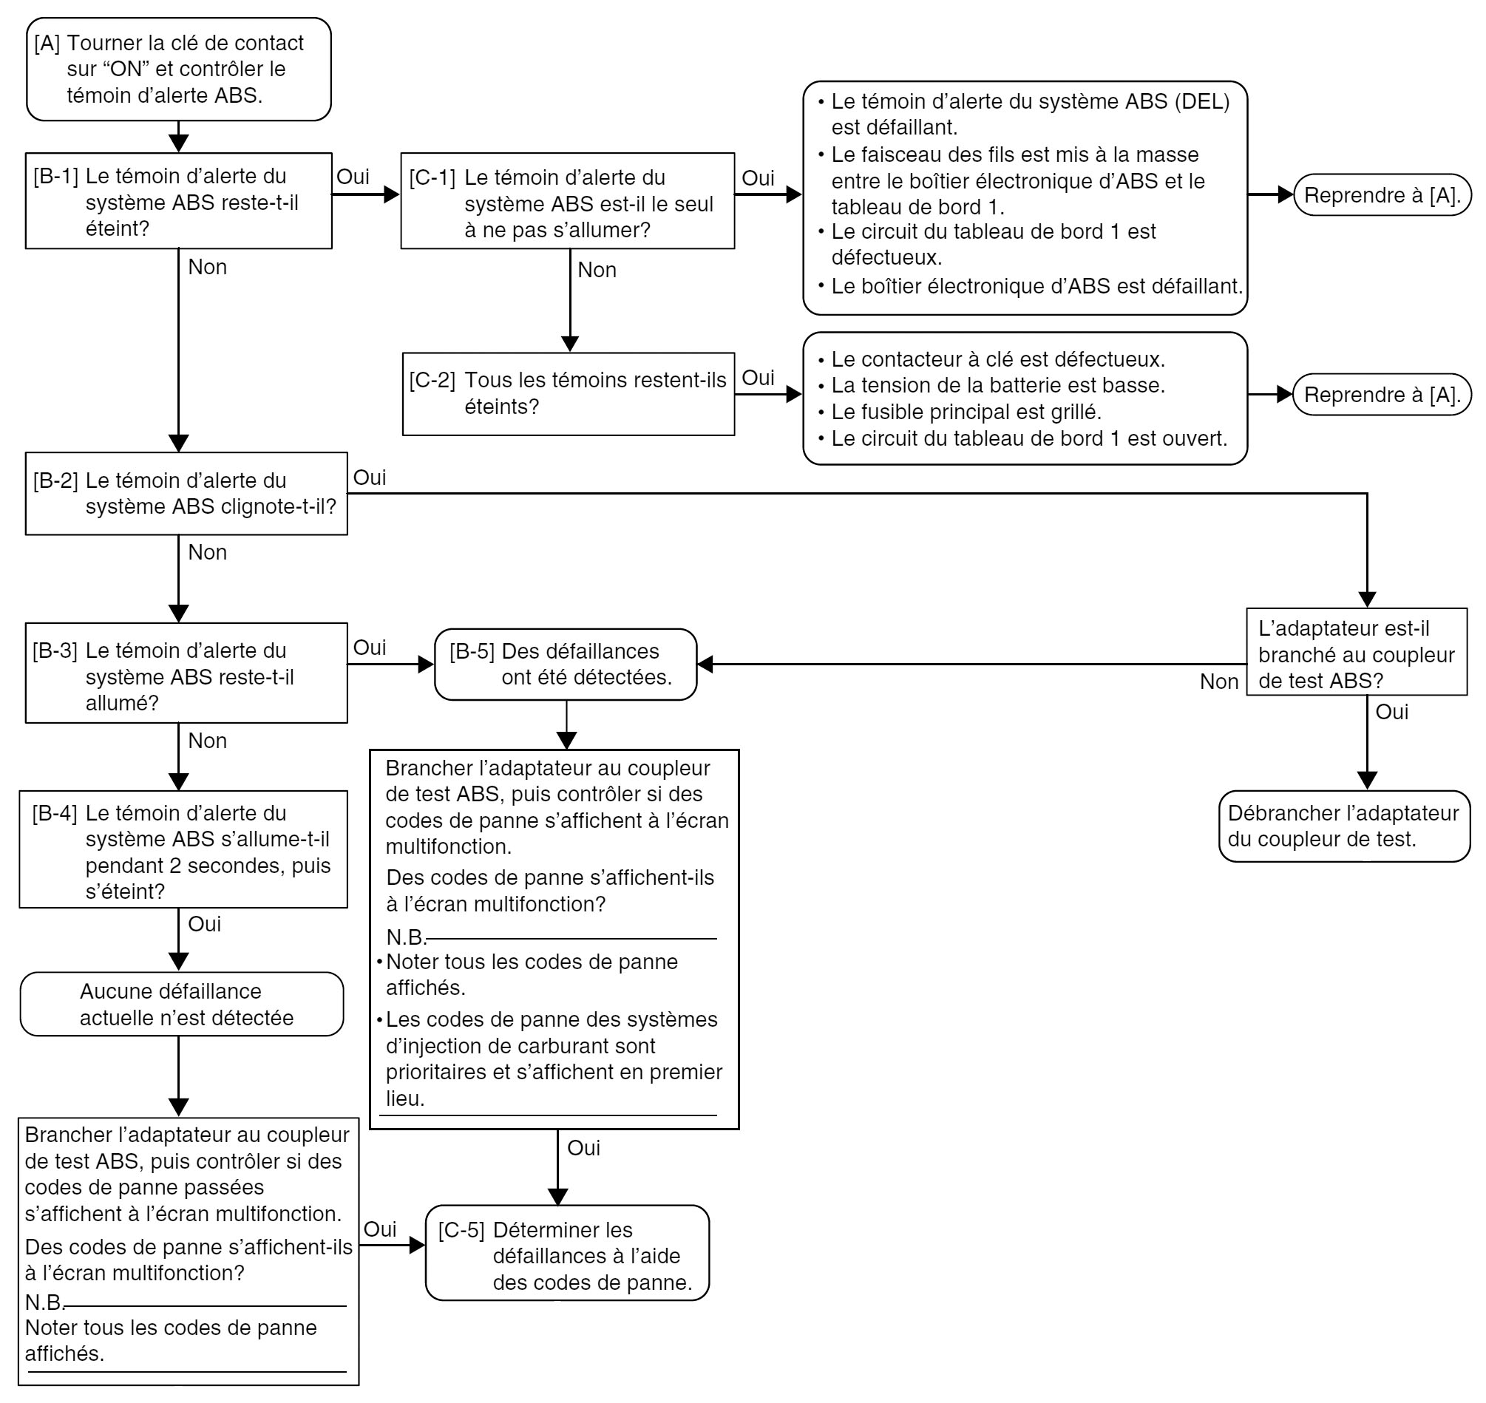

►L’adaptateur de diagnostic étant branché au connecteur de test ABS, le premier code défaut relevé au tableau de bord 2 (écran multifonction) est le code ci-dessous.

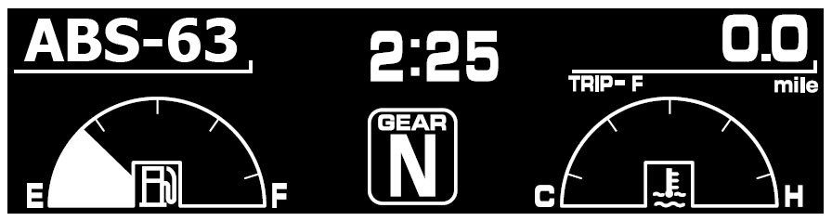

Question 2.2 : à quelle panne correspond ce code défaut ? Remplir le tableau ci-dessous.

Problème lié au code défaut | Causes probables

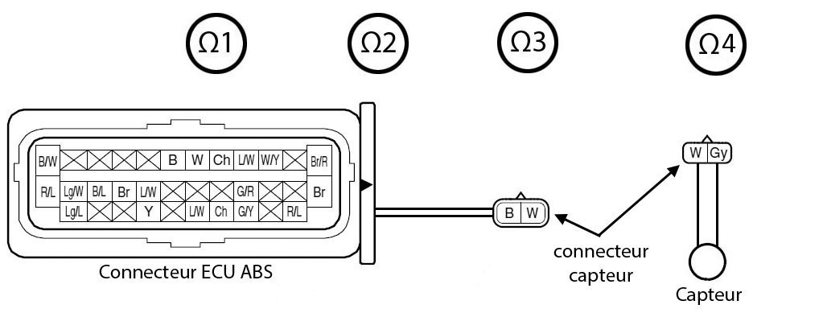
Question 2.3 : sur le schéma ci-dessous, connecter les ohmmètres Ω1 et Ω2 pour vérifier le faisceau « ECU ABS – connecteur du capteur ».

Question 2.4 : sur le schéma ci-dessus, connecter les ohmmètres Ω3 et Ω4 pour vérifier l’isolement avec la masse des deux fils du faisceau « connecteur capteur – capteur ».

Le tableau ci-après montre les valeurs relevées avec les 4 ohmmètres Ω1, Ω2, Ω3 et Ω4. Remplir la ligne « CONCLUSION » par OK ou HS.

 | Ω1 | Ω2 | Ω3 | Ω4
Valeurs relevées | INFINI | INFINI | INFINI | INFINI
CONCLUSION |  |  |  | OK

►Le 2ème code défaut relevé au tableau de bord 2 (écran multifonction) est le code ci-dessous :
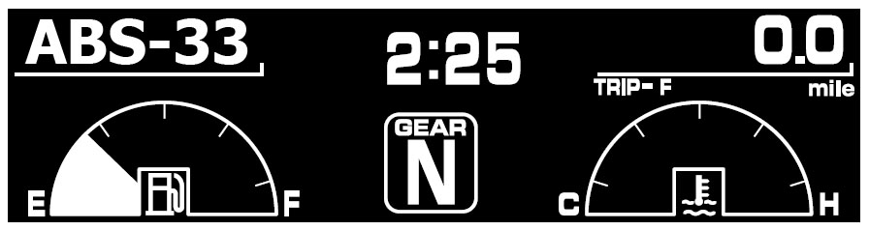

Question 2.6 : à quelle panne correspond ce code défaut ? Remplir le tableau ci-dessous.

Symptôme code défaut | Causes probables

Question 2.7 : compléter le tableau de contrôle d’alimentation du moteur ABS ci-après :

 | Valeurs constructeur | Valeurs trouvées | CONCLUSION
TENSION BATTERIE |  | 12,90 V
Continuité du  FUSIBLE MOTEUR ABS |  | 0,001Ω

►Il n’y a pas de court-circuit ou de circuit ouvert dans le faisceau de fils, la tension batterie et le fusible sont en bon état ainsi que les connecteurs du faisceau de fils.

Question 2.8 : citer l’élément mis en cause.
.………………………………………………………………………………………………………………………………………………………………………………………………………………………………

Question 2.9 : en reprenant les contrôles « alimentation du capteur de roue avant », confirmer l’élément en dysfonctionnement.
………………………………………………………………………………………………………………
………………………………………………………………………………………………………………

Partie 3 : diagnostic, intervention.
Le temps estimé pour réaliser cette partie est de 35 minutes.
►L’élément mis en cause est déposé et remplacé par un neuf. Une purge du système de freinage est nécessaire pour remettre le système de freinage en conformité.

Question 3.1 : citer, dans l’ordre, les deux étapes de purge du système de frein.
………………………………………………………………………………………………………………………………………………………………………………………………………………………………

Question 3.2 : à l’aide de la méthode de purge des freins avant et arrière du dossier ressources, indiquer les étapes à mettre en œuvre pour purger les freins.

►La purge des freins étant effectuée, il reste les tests de fonctionnement du modulateur de pression à faire.

Question 3.3 : lors du test de fonctionnement n°1, indiquer ce que doit « ressentir » le mécanicien si le test se déroule correctement.
………………………………………………………………………………………………………………………………………………………………………………………………………………………………………………………………………………………………………………………………………………

Question 3.4 : représenter le test de fonctionnement n°2 du modulateur de pression sur le chronogramme ci-dessous lorsque le test se déroule correctement. Utiliser la symbolisation suivante:

O = pas de vibration ressentie par le mécanicien
1 = vibration ressentie par le mécanicien
Bouton
démarrage

Appuyé

Relâché
Seconde
Levier de
Frein AV

1

0
Seconde
Pédale de
Frein AR

1

0
Seconde
0 1 2 3 4 5 6 7 8 9 10 11

Question 3.5 : les tests de fonctionnement s’étant déroulés correctement, quelles sont les deux dernières étapes à faire avant de rendre la moto au client ? ………………………………………………………………………………………………………………………………………………………………………………………………………………………………

Partie 4 : compte rendu d’intervention au client.
Le temps estimé pour réaliser cette partie est de 35 minutes.
►Dans le cadre de la remise de la moto au client, expliquer les travaux effectués.

Question 4.1 : comment le client est-il averti d’un défaut d’ABS sur sa moto ?
………………………………………………………………………………………………………………………………………………………………………………………………………………………………

Question 4.2 : donner l’emplacement sur la moto où le client est averti d’un défaut d’ABS.
………………………………………………………………………………………………………………………………………………………………………………………………………………………………
Question 4.3 : expliquer le moyen utilisé pour avoir les codes défauts ABS en tant que mécanicien.
.……………………………………………………………………………………………………………………………………………………………………………………………………………………………….
Question 4.4 : donner l’emplacement sur la moto où le mécanicien relève les codes défauts ABS.
………………………………………………………………………………………………………………………………………………………………………………………………………………………………

Question 4.5 : compléter le tableau ci-dessous permettant d’expliquer au client le ou les défaut(s) relevé(s).
Nombre de code(s) défaut(s) relevé | N° du ou des code(s) défaut(s) | Symptôme(s) commun(s) aux codes défauts
►La moto est remise en état. Lors de la restitution du véhicule au client, Mr DACAUBLE trouve que le prix de la pièce est très important, environ 1500 euros.

Question 4.6 : justifier le prix en indiquant au client 4 éléments différents et importants contenus dans le modulateur de pression.

………………………………………………………………………………………………………………………………………………………………………………………………………………………………………………………………………………………………………………………………………………………………………………………………………………………………………………………………

